Қазақстан Республикасының Білім және ғылым министрлігі
«О.Исаев ауылындағы орта мектебі» КММ
Қысқа мерзімді (сабақ) жоспары
Сабақтың тақырыбы: Адам қаңқасының құрылысы. Тірек – қимыл жүйесінің маңызы мен қызметі
Тексерілді:
Бөлім: | 8.3В  Қозғалыс
Педагогтің аты-жөні: | Кәдірқул Ақерке Сейтжанқызы
Күні:
Сыныбы: 8 « Б» | Қатысушылар саны: Қатыспағандар саны:
Сабақтың тақырыбы: | Адам қаңқасының құрылысы. Тірек – қимыл жүйесінің маңызы мен қызметі
Оқу бағдарламасына сәйкес оқу мақсаты | 8.1.6.1 тірек – қимыл жүйесінің қызметтерін сипаттау
Сабақтың мақсаты:. | 1.Тірек – қимыл жүйесінің қызметтерін сипаттайды
Сабақтың барысы:
Сабақ кезеңі/Уақыты | Педагогтің іс-әрекеті | Оқушының іс-әрекеті | Бағалау | Ресурстар
Сабақтың басы  Қызығушылықты ояту  7 мин. | І.Ұйымдастыру кезеңі:  Оқушылармен сәлемдесу, түгендеу.  Психологиялық жағымды ахуал туғызу .  Оқушыларды Смайлик стикерлер арқылы топқа бөлу  Бірінші топ «Тұлға »  Екінші топ « Қаңқа» |  |  |   
Жаңа сабаққа кіріспе | (Ұ) «Фасилита»ия»әдісі арқылы жаңа сабақты ашу мақсатында ой қозғау сұрақтарын ұжымдық талқылау. Оқушыларға жалпылама төмендегі сұрақтар жауап береді. Әр оқушы өз оймен бөліседі.  Оқушылар сұрақтарға жауап беріп, өзара ұжымдық талқылау жасағаннан кейін мұғалім оқушыларға сабақтың тақырыбы, мақсатымен таныстырады. | 1.Адамға қаңқа сүйектері не үшін қажает?  2. Баланың сүйегінің ересек адам сүйегінен қандай айырмашылығы бар деп ойлайсыңдар?  3. Адам денесінде қанша сүйек бар деп ойлайсыңдар?  4.Cүйектер құрылысы бойынша қаншаға бөлінеді?  5.Сүйектер пішіні бойынша қаншаға бөлінеді? | Дескриптор:  1.Қаңқа сүйегі не үшін қажет екенін айтады  2.Бала мен ересек адамның сүйегіндегі айырмашылықты айтады  3.Адамда қанша сүйек барын айтады  4.Cүйектер құрылысы бойынша қаншаға бөлінетінін айтады.  5.Сүйектер пішіні бойынша қаншаға бөлінетінін айтады.  Бағалау:  Дұрыс жауап үшін 1балл
Сабақтың ортасы  Мағынаны ашу.  26 мин. | Сабаққа байланысты видео көрсетемін.  Жаңа сабақты түсіндіремін. | 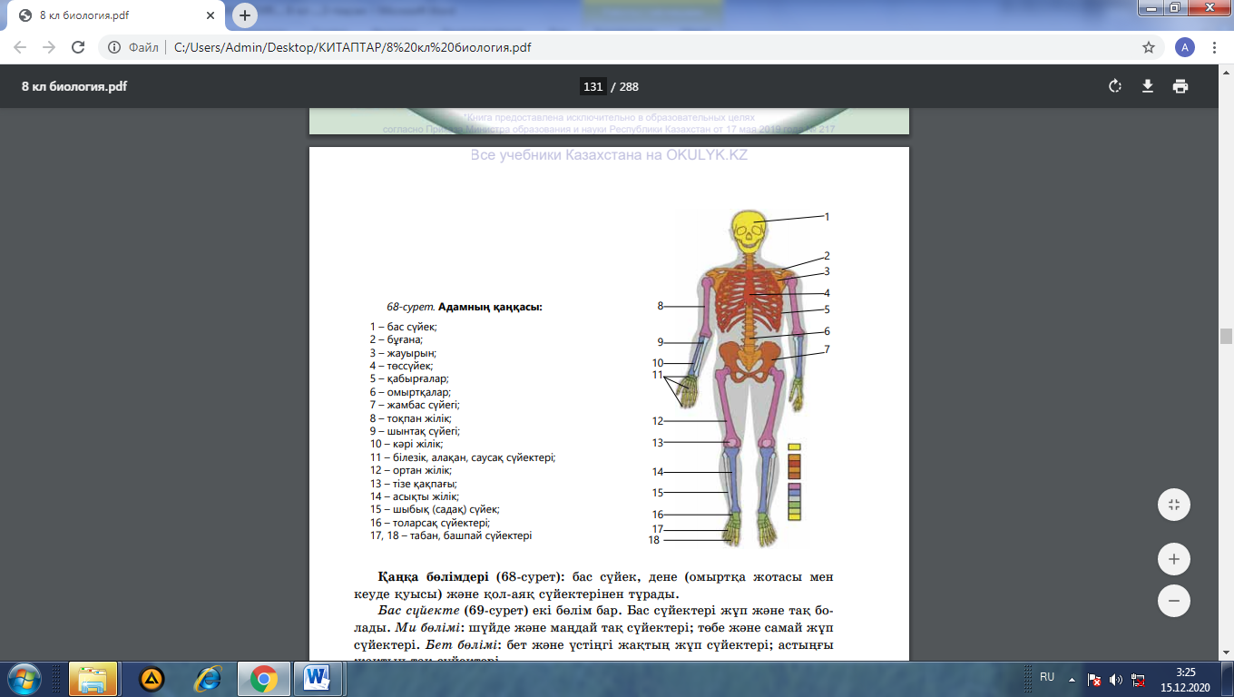  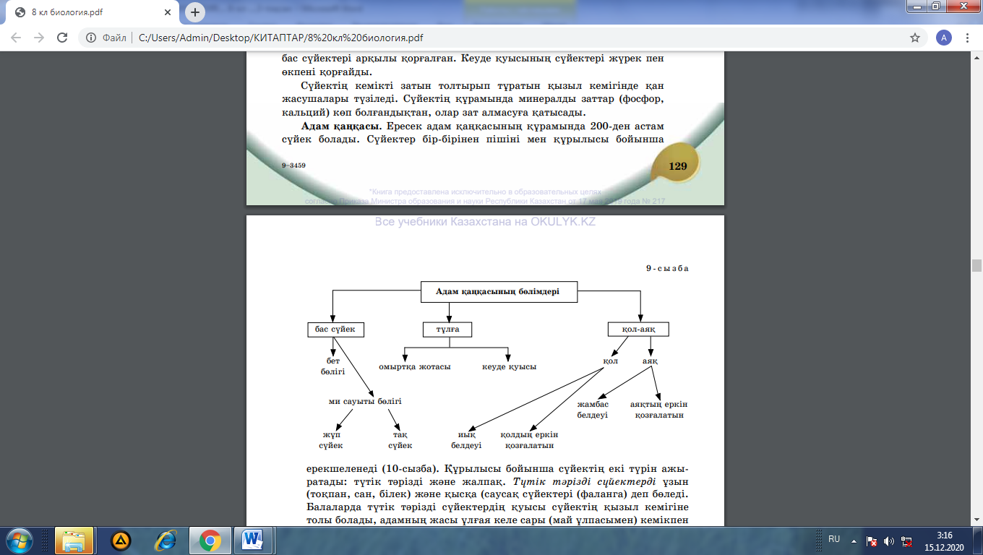  . |  | Тақырып бойынша видеоролик.  Адамның қаңқасы
 | 1-тапсырма :Қаңқа бөлімдерін атаңыз  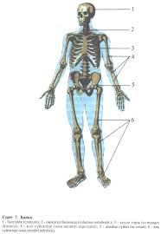 | 1-тапсырма :Қаңқа бөлімдерін атайды:  Қаңқа | Дискриптор:  Адам қаңқасының бөлімдерін атайды.  Бағалау:3балл | ДК экраны  Конверт тапсырмалары  Жұмыс дәптерлері.
 | «Кубизм әдісі» арқылы топ басшылары шығып тапсырма тапсырма алады  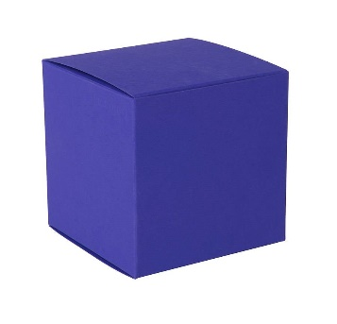  «Синквейн» әдісі арқылы тапсырма орындатамын. жұқпалы аурулардың алдын алу шараларын біледі. | 2- тапсырма  Сандарды омыртқа жотасы бөліктерімен сәйкестендіріңіздер  Омыртқа жотасы 1.......... а. 12 жұп  Сегізкөз 2....... б. 5  Бел 3......... в. 12  Арқа 4........ г. 33-34  Мойын 5........ д. 5  Құймышақ 6........ ж. 4-5  Қабырға 7.......... з. 7  Дұрыс жауабы:  Омыртқа саны 33-34  Сегізкөз 5  Бел 5  Арқа 12  Мойын 7  Құймышақ 4-5  Қабырға 12 жұп  3-тапсырма  Кестені толтыр.  Қаңқа бөлімдері Оны құрайтын сүйектер  Бас сүйек  Кеуде қуысы  Иық белдеуі  Жамбас белдеуі  Дұрыс жауабы:  Қаңқа бөлімдері Оны құрайтын сүйектер  Бас сүйек Ми бөлімі:маңдай,самай,шүйде,төбе  Кеуде қуысы 12 жұп қабырға,12 арқа омыртқа,төс  Иық белдеуі 2 жауырын,2-бұғана  Жамбас белдеуі Жамбас (мықын,қасаға,шонданай)  «Синквейн»  1-жол: Тақырыптың атауы (зат есім).  2-жол: Тақырыпты сипаттайтын екі сөз (сын есім).  3-жол: Тақырып туралы қимылды білдіретін үш сөз (етістік).  4-жол: Тақырыпқа қатысты төрт сөзден тұратын сөз орамы  5-жол: Тақырыптың мәнін ашатын синоним сөз. | Дескриптор: Бағалау:  1.Омыртқа жотасы бөлімінің санын анықтайды. 1 балл  2. Сегізкөз бен бел бөлімінің санын анықтайды 1 балл  3.Арқа мен мойын бөлімінің санын анықтайды 1 балл  4.Құйымшақ пен қабырға бөлімінің санын анықтайды 1 балл  Жалпы : 4балл  Дескриптор: Бағалау:  1.Бас сүйекті құрайтын сүйектерді атайды. 1балл  2.Кеуде қуысын құрайтын сүйектерді атайды 1балл  3.Иық белдеуін құрайтын сүйектерді атайды 1балл  4.Жамбас белдеуін құрайтын сүйектерді атайды. 1балл Жалпы:4балл  Дескриптор:  1.тақырыпқа қатысты зат есім алады  2.сол тақырыпты сын есіммен сипаттайды  3.іс әрекетті көрсетеді  4.сөз орам жасайды  5.синоним сөз табады.  Бағалау:2балл | ДК экраны  Жұмыс дәптерлері Кубик.
Сабақтың соңы  Ой толғаныс.  Рефлексия  7 мин. | Рефлекция:  Палз әдісі  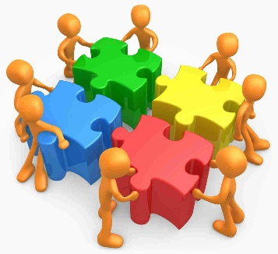 | .  Палз әдісі арқылы ,Қаңқа бөлімдерін құрастырады және сипаттама береді  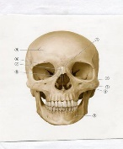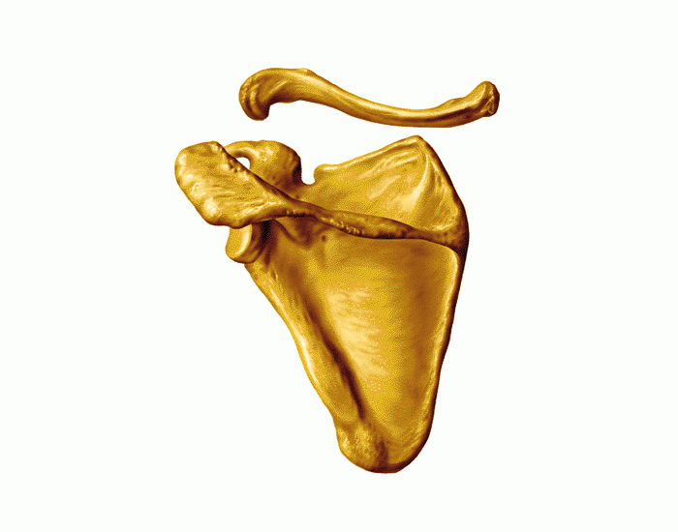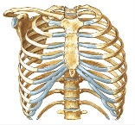  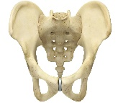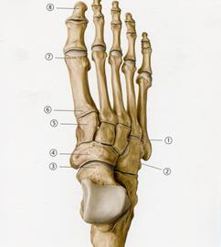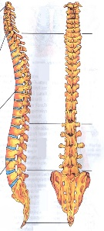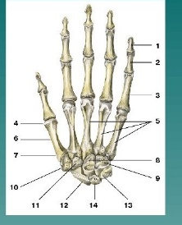 | Дискриптор:Сүйектердің орнын тауып Адам қаңқасына жапыстырады және сүйектің атауын айтады  1-10 баллдық жүйе бойынша оқушылардың сабаққа қатысу белсенділігі бойынша бағаланады. | Сүйектің суреттері және Адам қаңқасы  Слайд

